空间登录
用户访问园区智慧教育网个人空间首页（http://space.sipedu.org/portalhome/SpaceIndex.html），首页提供了管理者、学生、教师三类个人空间的入口。用户点击入口图标打开用户登录页面。
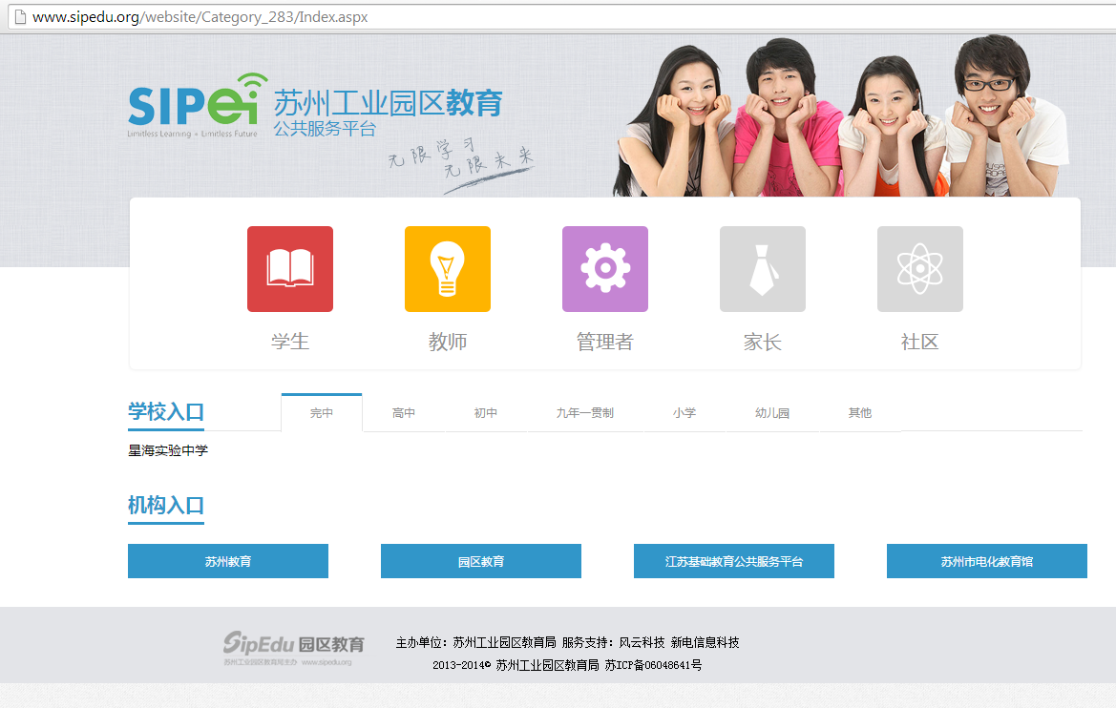

此外，园区教育网的首页也提供了教育管理者、学生、教师三类个人空间的入口，便于用户登录个人空间。
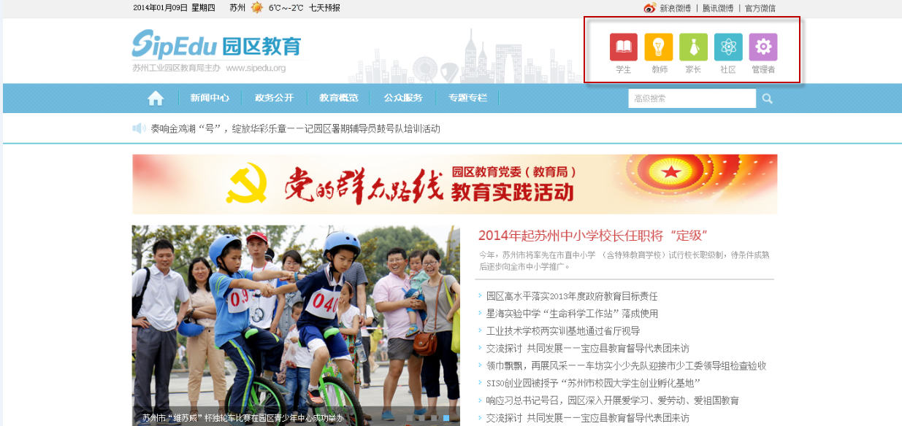

教师空间基本内容和操作
在首页，用户可以在首页通过点击头像图标来编辑个人信息。
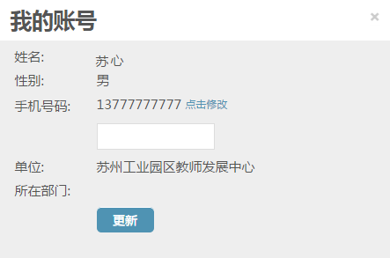

对于同时具有教师和管理者身份的用户，则可以在首页最上方点击红色标记的图标进行角色切换（如下图所示）。

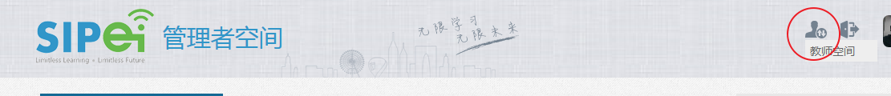

教师空间

教师空间首页
教师登录个人空间后，系统显示空间首页。左边的一级菜单有空间首页、应用中心、我的课程表、最新资讯、消息中心、我的日程、我的邮件。其中首页上显示的信息有：我的课程表、我的应用、我的日程、消息中心、最新资讯
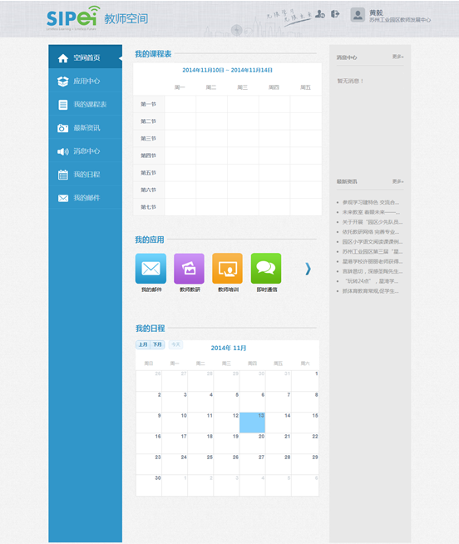

我的课程表

展示页
用户可以在空间首页的我的课程表区域和一级菜单我的课程表，查看自己的课程表信息。课程表以星期的方式显示，用户可以查看本周的授课班级的安排并进行编辑。

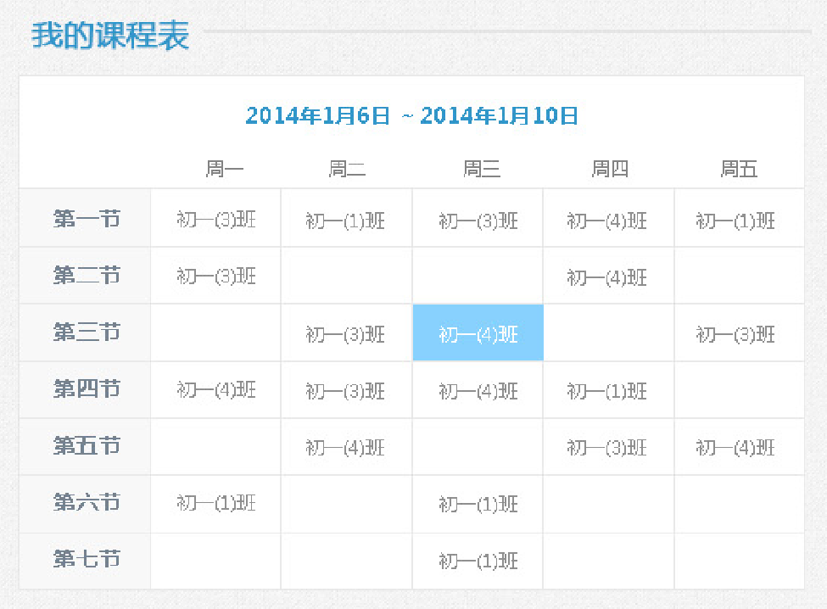

添加课程
用户点击某一课程表信息后，系统弹出编辑课程表的对话框（下图）。用户可以重新输入课程表内容，选择年级和班级后点击保存按钮，系统保存新的课程表内容并同步至OA。用户添加的课程只对当前日期产生影响。
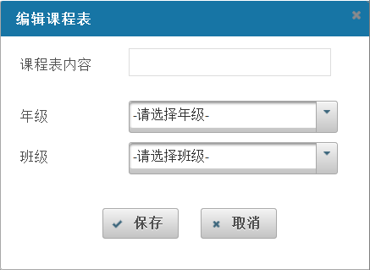

编辑课程
点击具有课程的方格，系统显示该课程的编辑窗口（如下图），用户可以修改相关信息，点击保存后，即可保存修改。点击删除按钮，则直接将该课程移除。
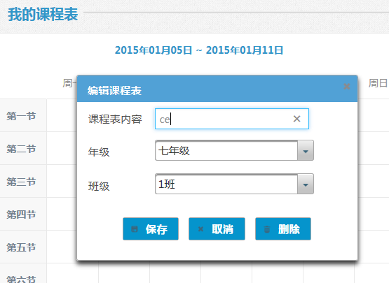

我的日程
用户可以在空间首页或点击导航栏的“我的日程”菜单查看日程展示页。点击页面的任一单个日期格（序号1）后，系统显示编辑日程的窗口，用户可在此窗口添加日程。点击下图序号2查看上月或下月的日程信息。
用户也可以在个人空间内编辑日程信息，日程数据会提交到OA系统。个人日程显示每月的日程安排，用户可以查看不同月份下每一天的的个人日程并进行编辑。空间首页的我的日程区域和一级菜单我的日程的功能相同。
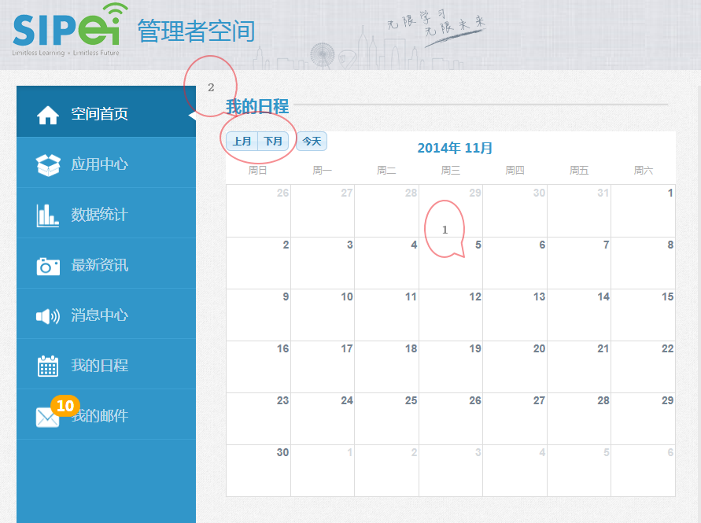

添加日程
点击上图里的日期格后，系统显示日程添加窗口（如下图1）。输入主题、地点信息（限制50字），点击开始和结束时间的文本框后，用户可以选择一个日期和时间。输入内容信息后点击保存，系统提示：“保存成功！” ，点击关闭按钮，建好的日程信息将显示在日程的展示框里（如下图2）。若单个日程的日期设置为多天数时，日程的信息将分别显示在这几天的日期格里。
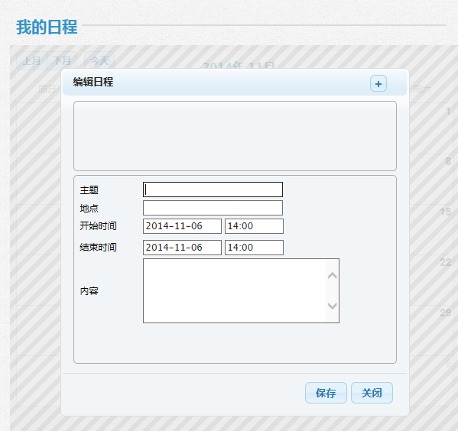
图1

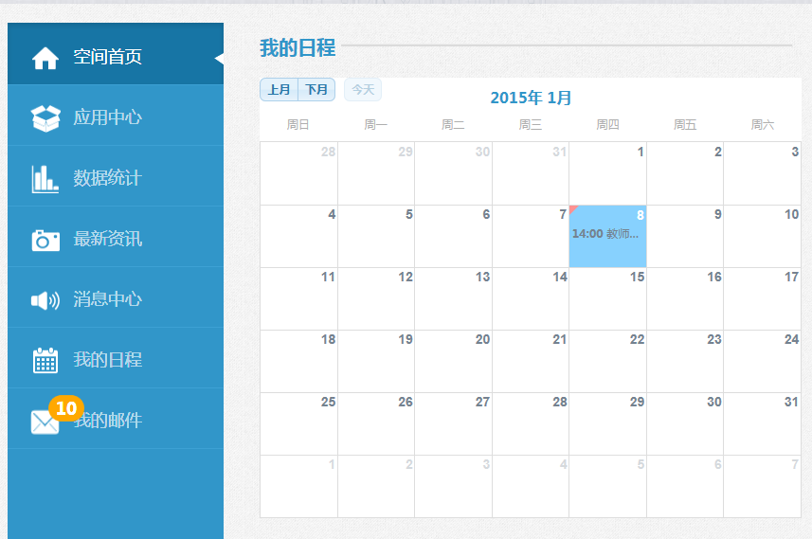
图2

编辑日程
点击已建好日程的日期格，系统显示编辑日程窗口（如下图所示）。点击页面显示的已建好的日程（序号1），该日程信息将显示页面里（序号3），此时可以对该日程信息进行编辑。点击保存按钮即可保存 编辑，点击取消则关闭窗口，更改的信息将不做保存。点击序号2，则可将该日程删除。删除的日程将从日程的展示框里消失。

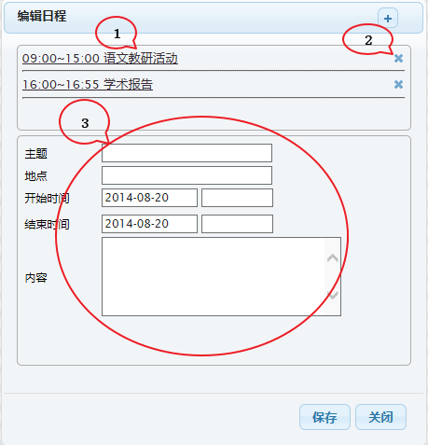

我的应用
管理者空间首页显示我的应用展示页。提供用户访问各个业务系统的直接入口。用户在管理页面进行添加应用的操作后，在首页才显示有添加的应用（如下图）。用户点击业务系统相应图标后直接进入各业务系统。

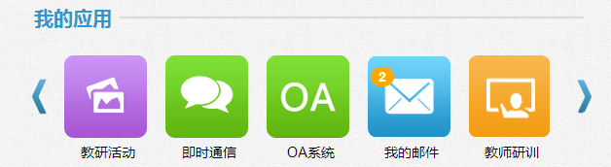

添加和删除应用
用户点击首页左侧导航栏的应用中心或者点击应用中心展示页右侧的加号图标（下图1）进入应用中心管理页面（下图2 ）。页面显示的应用由超级管理员进行配置（详情请参考文档个人空间后台操作手册）。
在管理页面，点击下图2的序号1应用类型菜单，页面显示相应类型的应用。
用户点击添加应用按钮即可将该应用添加至首页的应用展示页（图1）。添加后的应用图标右侧显示有打勾的图标（图2序号2），此时“添加应用”按钮显示为“移除应用”。

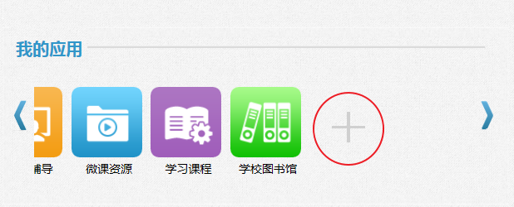
图1
点击“移除应用”的按钮后，该应用将从首页的展示页里移除。
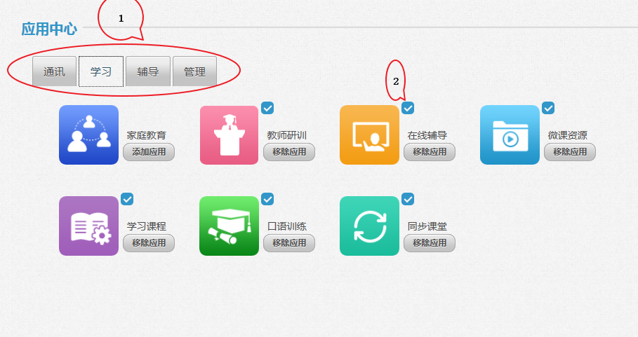
图2

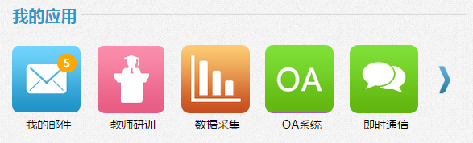

我的邮件
用户通过首页左侧的导航栏（序号1）可以进入我的邮件，点击该菜单后系统进入到工业园区管理委员会邮箱的登录页面（图2）。若用户在应用中心添加了此应用，则也可直接点击首页里我的应用展示页里的我的邮件（序号2）进入邮箱登录页面。在首页，我的邮件图标上标识有未读邮件数量。
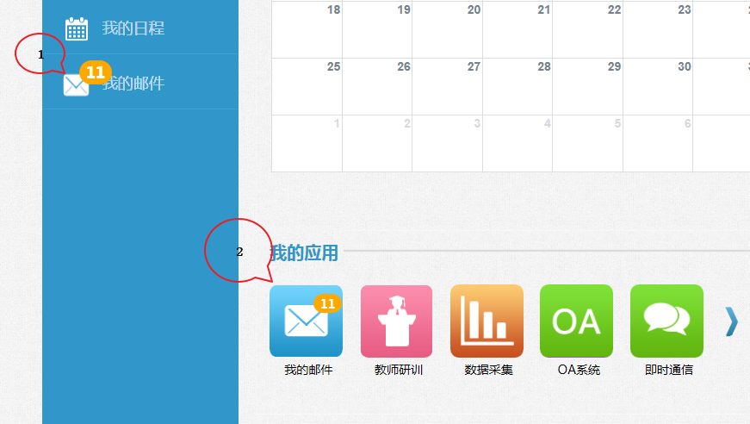
图1
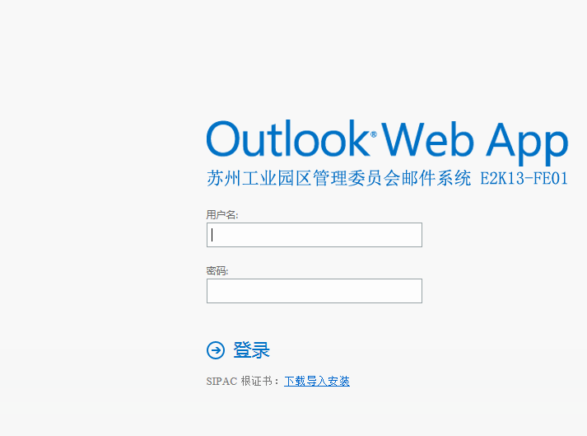
图2

消息中心
在空间首页显示有消息中心最新的十条消息。点击待办消息（序号2）则系统跳转至OA的审核页面。点击公告消息后（序号3），系统显示该消息内容窗口（图3），点击窗口里的“查看详细”链接，系统跳转至OA系统该公告的具体内容页面。点击通知消息（序号4），系统显示该通知内容的信息窗口。点击“更多”则进入消息中心详细页面。（图2）.

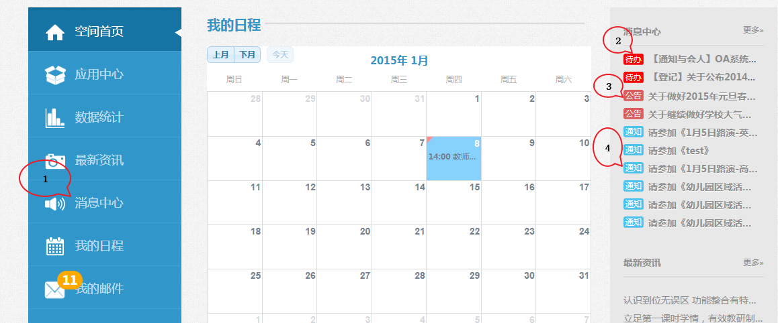
此外， 用户在左侧导航栏点击消息中心（序号1）可进入消息中心详细页面（图2）。此页面显示有来自OA系统的待办消息以及通知公告消息。点击具体的消息时显示方式如上所述。

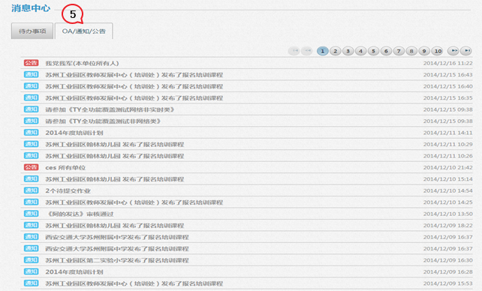
图2
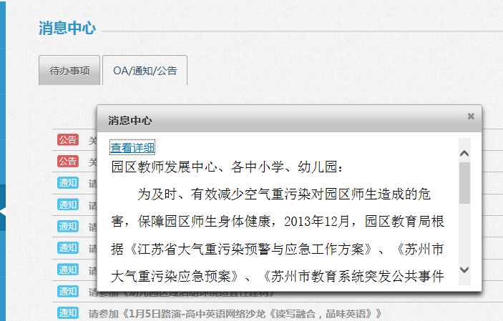
图3

最新资讯
首页里的最新资讯显示来自园区教育网公众门户区域动态模块的最新十条信息。点击任意资讯链接后，系统显示来自园区教育网公众门户的最新资讯内容页。点击更多后系统显示园区教育门户新闻中心模块页面。
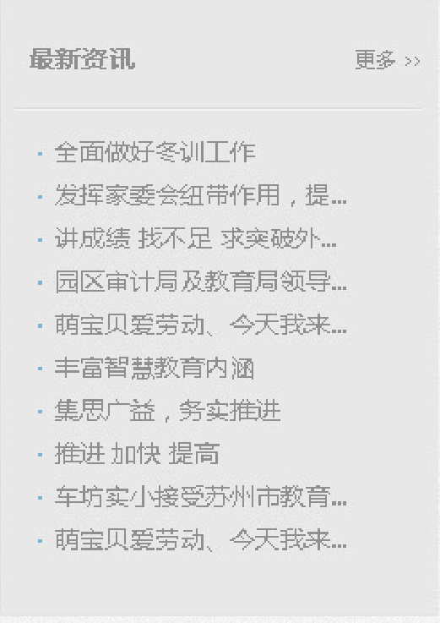

学校管理员管理学生账号
如果教师被超级管理员赋予了“学校管理员”权限，在个人空间中可以看到“学生账号管理”的菜单选项，通过这个操作可以对本校的学生进行账号初始化及其他操作诸如账号管理等

账号初始化
账号初始化操作是针对本校所有学生进行一次账号初始化操作，点击“账号初始化”按钮（如上图），请耐心等待系统在后台进行的账号初始化操作，当初始化操作完成之后，在页面上会看到一个“导出初始账号”按钮（如下图）
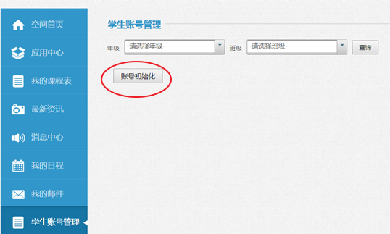

导出初始账号
点击导出初始账号按钮，本校所有学生的初始账号和密码会以Excel形式通知保存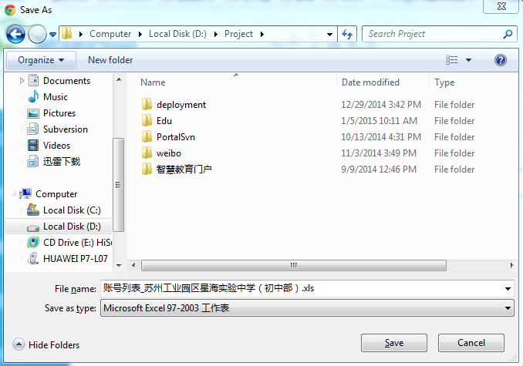

打开Excel，可以看到学生的身份证号，初始账号（与身份证号一致），密码，学校，年级以及班级信息，学生可以利用该账号和密码通过学生空间进行账号初始化操作。请注意：如果在该列表中身份证号和账号不一致，表明该账号已经进行了激活操作。

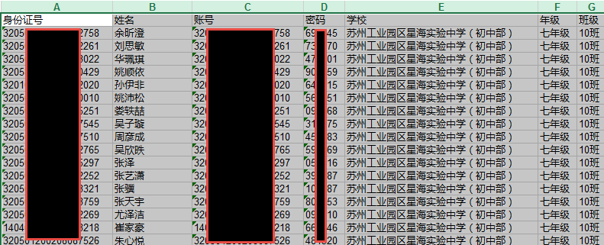

重设密码
学校管理员可以对已激活的学生账号密码进行重置，选择年级，班级并点击查询，学生列表会在下面分页显示（如下图）

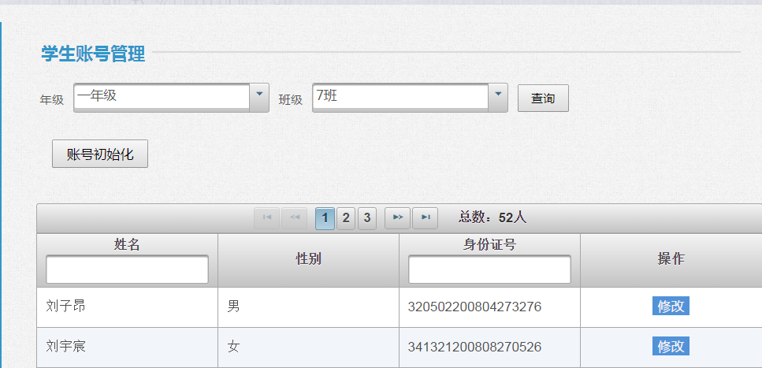

也可以在姓名或身份证号下面的输入框输入查询值并离开输入框，查询某个具体的学生。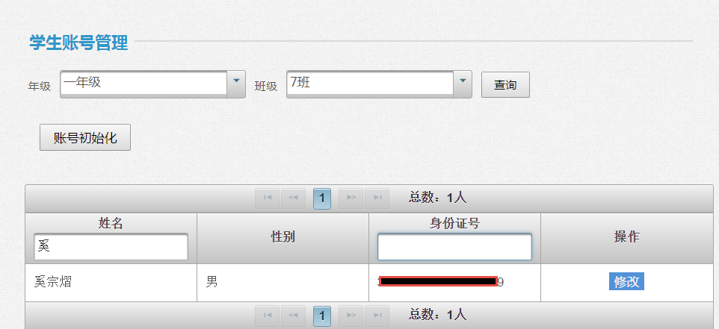

点击上图的修改进入学生信息界面，点击下图的“重置密码”

在重置密码一栏中输入该账号的新密码，点击保存按钮，即可完成密码重置。

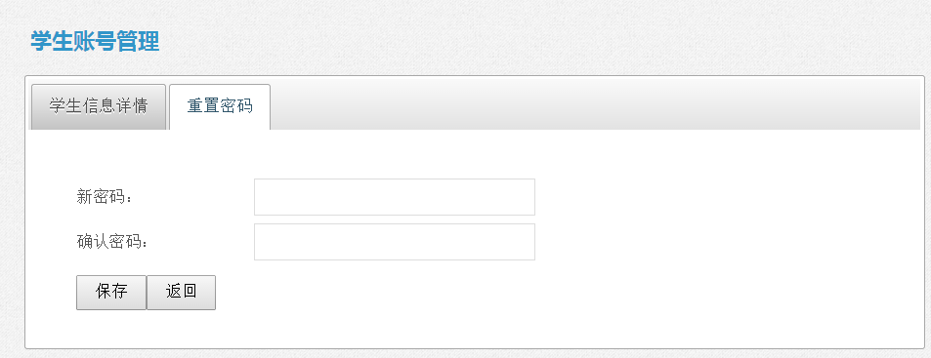

注意：如果该账号未激活，则在点击该账号的修改按钮后显示学生信息，包括“学生信息详情”和“初始化账号”两个栏位，在初始化账号一栏中显示该学生的初始账号和密码。

教师忘记密码怎么办？
教师和管理者的账号和密码由管委会域统一管理，教师/管理者忘记密码之后应联系系统客服人员提交申请由园区管委会信息中心进行重置密码操作。

教师/管理者如何修改密码？

1、在个人空间“我的应用”中，选择“我的邮件”打开

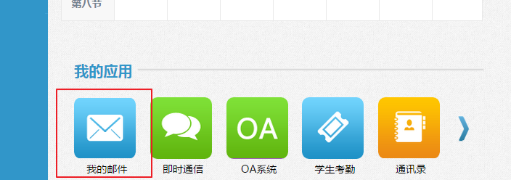

2、如果没有“我的邮件”，点击“我的应用”中的加号（下图序号1），进入应用中心，选择“我的邮件”，点击下面的“添加应用”（序号2）
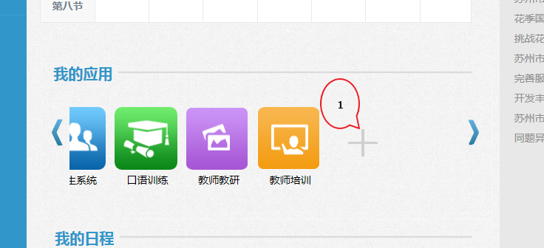
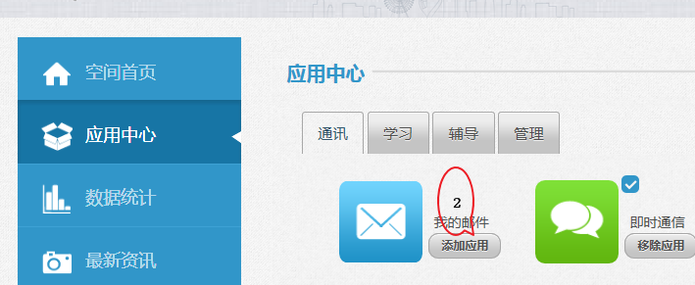

3、您也可以在教师空间首页并选择左边导航栏的“我的邮件”（如下图）打开。
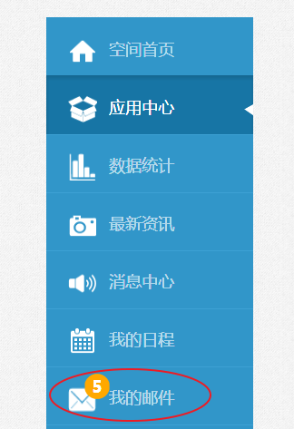

4、在邮件登陆页中，输入域用户和密码，进入邮件主页
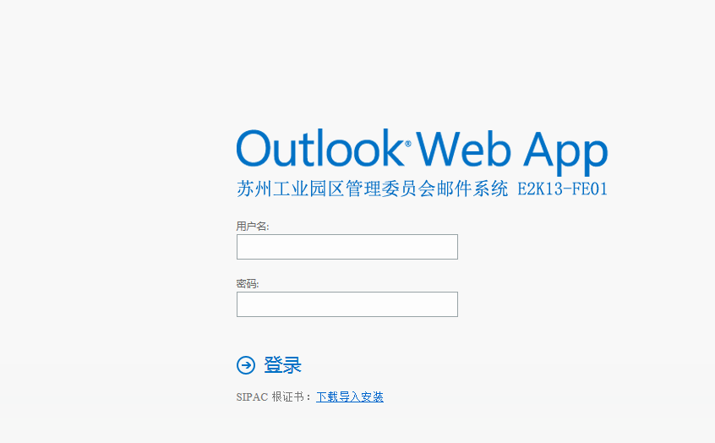
- 选择设置->更改密码
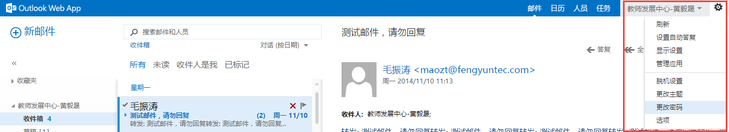

- 输入当前密码，新密码，确认新密码。
- 密码修改成功，回到个人空间，选择退出。
8、重新选择登录角色，并用域用户名和新密码登录个人空间。

